Tisztelt Érdeklődő,

Köszönjük érdeklődését a Napenergia-Plusz programon keresztül megvalósítható napelem és energiatároló rendszer rajtunk keresztül történő kivitelezésével kapcsolatban.

Egyedi, más kivitelezőnél nem elérhető ajánlatunk az ÖNERŐ NÉLKÜLI telepítés lehetősége, amelyre két lehetőséget is kínálunk, közös jellemzőjük, hogy a törlesztőrészlet a legtöbb esetben az napenergia révén keletkező energiamegtakarításból fedezhető*:
- 2024-ben megjelenő CIB Napenergia Plusz kölcsön, amely 7 évig terjedő futamidejű kölcsön az önerő teljes összegére.
- 1-5 éves napelem rendszer visszabérlési lehetőség

Általunk kínált legolcsóbb kialakítás:
- Legalább 3,69KWp összes teljesítményű napelem ( 9db Huawei/Sunways napelem vagy 9db H14db Longi 425Wp (3.825KWp) 10db JA Solar 405Wp (4.05KWp) vagy 9db Risen RSM-8-410M vagy 9db Tongwei Solar 410Wp vagy hasonló
- Legalább 9,6KWh akkumulátor (LifePO4 W20 vagy Deye G5 vagy hasonló)
- Legalább 5kW (hibrid) inverter (Deye-SUN-5K SG04LP3 vagy hasonló)
- Tartókonzolok
- Akkumulátor polc
- kábelek, csatlakozó dobozok és kiegészítő eszközök
- AC/DC tűzvédelmi szakaszoló
- Smart meter
- Kivitelezés munkadíja
- Pályázatírás*
- Önerő nélküli pályázat bonyolítása**
- villanyóra átalakítás 3 fázisra** (egyedileg intézendő, amihez segítséget nyújtunk)

Összesen bruttó 4.900.000, amelyből 1.666.000,- a pályázati önerő (amely részletekben az energiamegtakarításból fizethető).

Egyéb kiépítési lehetőségekkel jobban kihasználhatók pályázat adta lehetőségek és növelhető a megtakarítás összege, ezeket lenti táblázatunk tartalmazza.

Továbblépéshez szükséges feltételek:
- Jogosultsági szempontok kitöltése (ld lent) és visszaküldése
- Megrendelő (ld lent) kitöltése és aláírva történő visszaküldése
- Bruttó 20.000,- forint (önerőbe beszámító) vissza nem térítendő felmérési díj elutalása az alábbi bankszámlaszámra: 11709002-25970577-00000000

* 84 havi törlesztés esetén a havi törlesztés felvett összegtől és jövedelmi helyzettől is függően 28-51eft, amely lakossági piaci árat (70Ft/Kwh) alapul véve - földrajzi helyszíntől, napelem elhelyezkedéstől is függően - teljes egészében megtakarítható a pályázott napelem alkalmazása esetén, ekként a törlesztőrészlet az áramköltség megtakarításból kigazdálkodható.
**opcionális

Jogosultsági Feltételek

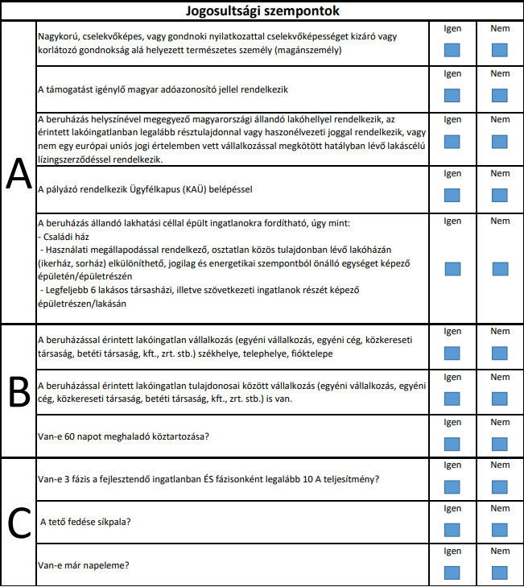

Amennyiben fenti táblázatban „A” jelzésű kérdésekre nem csak „igen” ill „B” kérdésekre nem csak „nem” válaszokat adott, a megrendelőt ne küldje meg és a felmérési díjat ne utalja el, kollégánk telefonon keresni fogja a jogosultság tisztázása érdekében.

Megrendelőlap

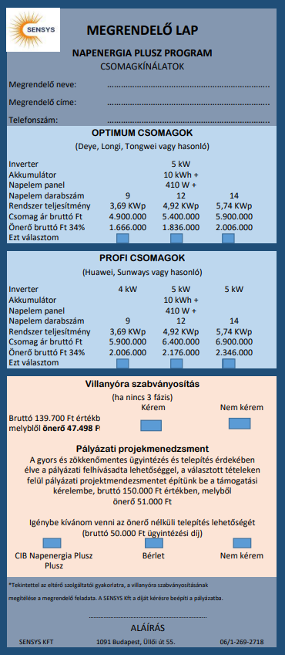

Természetesen bármilyen kérdés esetén állunk rendelkezésükre.

Üdvözlettel,

Sensys Zrt Csapata

